Oporná a pohybová sústava stavovcov

Oporná sústava
- základom OS je kostra zložená z kostí
Funkcie OS:
- vnútorná opora tela
- určuje tvar tela
OS sa skladá z:
- osová kostra - chrbtica, rebrá
- kostra končatín
- stavba kostí a kostry stavovcov je prispôsobená spôsobu života

Ryby
- kostra prispôsobená na pohyb vo vode
- plávanie umožňujú plutvy - párové (brušné, prsné)
- nepárové (chrbtová, análna, chvostová)

Obojživelníky
- skákanie, plávanie
- kostre chýbajú rebrá
- dobre vyvinuté zadné končatiny
- plávacie blany na prstoch

Plazy
- chôdza (korytnačky); plazenie (hady)
- rebrá sa spájajú s prsnou kosťou a a tvoria hrudník

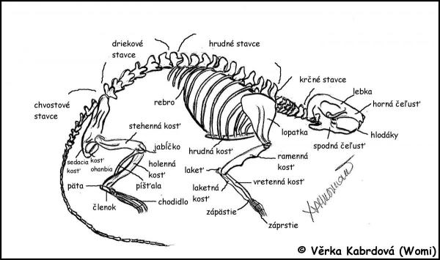
Vtáky
- lietanie
- pevná a ľahká kostra (duté kosti)
- ťažisko tvorí prsná kosť, na ktorú sa upínajú lietacie svaly

Cicavce
- kostra prispôsobená prostrediu
- niektoré kosti sú vyplnené kostnou dreňou
- prsty cicavcov sú prispôsobené tvarom a počtom prostrediu, v ktorom sa pohybujú

Pohybová sústava
Funkcia:
- pohyb - základný prejav existencie živočíchov

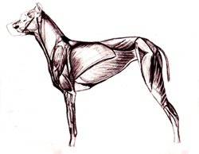
- tvoria ju svaly

Druhy svalov:

Priečne pruhované svaly
- kostrové svaly
- umožňujú aktívny vedomý pohyb
- ľahko sa unavia
- ku kosti sú pripojené šľachami

Hladké svalstvo
- umožňujú pohyb vnútorným orgánom
- nedajú sa ovládať vôľou
- sú menej výkonné

Srdcové svalstvo
- má podobnú stavbu ako priečne pruhovaná svalovina
- pracuje bez prestávky celý život

Práca kostrového svalu
- na pohyb je potrebné natiahnutie a stiahnutie svalu
- svaly pracujú v dvojiciach - jeden sa stiahne a druhý roztiahne

Stavba kostrového svalu
- základnou funkčnou jednotkou svalu je bunka
- bunky sa spájajú do bunkových vlákien, tie do snopcov a tie do svalu

